RELATÓRIO TÉCNICO DA SECRETARIA MUNICIPAL DE AGRICULTURA, CIENCIA E TECNOLOGIA - SEMACT
Assunto: Impactos causados pelas estiagens na zona rural, no ano de 2025, que afetam a economia do município de Acará.

Referência:
Desastre: Declara situação de Emergência nas áreas do Município de Acará, Estado do Pará, afetadas por Estiagens – COBRADE – 1.4.1.1.0, conforme a Portaria/MDR nº 260/2022 e Portaria de nº 3.646, de 20 de dezembro de 2022.

JUSTIFICATIVA:
O Município de Acará, está situado na mesorregião do Nordeste Paraense, microrregião de Tomé-Açú, pertencente ao Território sustentável do Baixo Tocantins, latitude 01º57’39’’S, longitude 48º11’49’’W, distante em linha reta 65km da Capital do Estado e a 100 km pela Rodovia Alça Viária, e suas principais via de acesso Fluvial, Rio Acará que corta o município de Norte a Sul, e 22 Igarapés navegáveis, distribuídos ao longo do Rio Acará. Pelo rodoviário, se destacam a Rodovia Alça viária/ Perna Sul, Rod. PA 252 (Acará- Moju/Concordia). Possui uma população de 63.268 Habitantes, com densidade demográfica de 12,33hab./km² (IBGE2010). O município possui uma área territorial de 4.344,384km², o Índice de Desenvolvimento Humano Municipal (IDHM) é de 0,506, em 2021, o que situa esse município na faixa de Desenvolvimento Humano Baixo, segundo o censo de 2010, o aumento mais relevante aconteceu na zona rural, uma vez que a população residente atualmente é de 80%, 44.595habitantes, considerado tipicamente agrícola. Este aumento deve-se ao fato da extensão territorial ser maior na zona rural, propiciando a ampliação das propriedades agrícolas e com isso o aumento das famílias e a geração de renda através do comercio local. A economia básica do município origina-se da agricultura, tendo como as culturas principais, a cultura da Mandioca, Açaí, Cacau Nativo, Cacau seminal, Cacau Clonal, Pimenta do Reino e frutas Cítricas. Na pecuária, em regime de mão de obra familiar, destaca-se um pequeno rebanho de 11.500 cabeças de bovinos de corte, distribuído por todo o município.
As pastagens dos agricultores familiares, no verão, estão totalmente comprometidas devido à estiagem, sem haver rebrote após os pastejos. A estiagem intensa, agrava ainda mais a invasão de espécies exóticas, que competem com as espécies forrageiras, degradando as áreas de pastagem.
Os efeitos das mudanças climáticas têm intensificado as estiagens e consequentemente contribuindo para as ocorrências de incêndios florestais, nas áreas de plantios de espécies de frutíferas e as principais causas estão à negligência e o descuido, como a queima de lixo perto de áreas florestais e frutíferas, descarte inadequado de cigarros. Além disso, os maiores índice são das práticas intencionais, com o uso do fogo para desmatamento ilegal, preparo de área tradicional, onde levam a um cenário de destruição da biodiversidade, aumento da poluição do ar e comprometendo a qualidade de vida, bem como a economia local.
-Prejuízos com perca de produção agrícola familiar em 1.100 hectares produtivos, já destruídos - R$ 2.550.000,00;
-Prejuízos ambientais R$ 550.000,00;
-Prejuizos na criação de animais R$ 680.000,00;
-Prejuizo com falta d´água potável R$ 1.250.000,00.

DIAGNÓSTICO:
No ano de 2025, verificou-se que, devido à baixa precipitação pluviométrica, ocorridas no período de estiagem (verão amazônico), iniciado no mês de junho na região Amazônica, afetando toda a região do Baixo Tocantins, causando prejuízos aos agricultores, em regime de mão de obra familiar, em suas lavouras e criações, que compreende mais de 80% da população rural. Os desastres ocasionaram prejuízos nas comunidades, bens públicos e privados com danos em plantios, deixando famílias em situação de risco, danos em áreas de preservação permanente da zona rural do município.
Considerando-se, os efeitos da contaminação da água e solo, devido os níveis baixos dos igarapés, açudes, nascentes, pode-se obter significativos aumentos nos casos de doenças relacionadas à ingestão e contato com água contaminada e até doenças transmitidas por vetores.
Considerando-se também, a baixa de rio Acará, seca de açudes e poços, há ocorrências de morte de animais, devido à falta de água, refletindo negativamente na economia da pecuária local.
Considerando-se finalmente que, a grande maioria são da área rural, os produtores rurais que compõem essa massa, sobrevivem da agricultura, em regime de mão de obra familiar, com plantio das culturas anuais e temporárias, como: mandioca, feijão da caupi, arroz, milho e culturas permanentes, como: açaí, cacau, cupuaçu, pimenta do reino, coco, dendê, limão, laranja. Utilizam ou não irrigação de fontes de água, dos igarapés, açudes, reservatórios e poços amazônicos ou semi-artesianos, cultivam também hortas, e a maioria possui pequenas agroindústrias de mandioca(retiros), nos fundos de seus quintais ou em seus Sítios, criações de pequenos, médios animais e pecuária familiar. Todas essas famílias, que praticam essa gama de atividades, advindas do setor agrícola, tiveram diminuição de suas rendas familiares, devido ao desiquilíbrio ambiental.

CONCLUSÃO:
Diante do exposto, vimos que a situação da estiagem no município de Acará é o agente causador de grandes impactos socioambientais identificados pela equipe técnica da Secretaria de Agricultura em parceria com a Defesa Civil. Os danos causados por perda total ou parcial de plantios, de áreas de pastagens e preservação permanente, nascentes, matas ciliares, dos agricultores familiares, em regime de mão de obra familiar, que ocasionaram prejuízos sócios econômicos ao município nesse ano agrícola de 2025.
Serão necessárias, ações emergenciais voltadas para a prevenção de novos sinistros, com aquisição e distribuição gratuita de kits de irrigação a agricultores cadastrados, para a manutenção das culturas sobreviventes; apoio com Kit´s humanitários (cestas básicas), para as famílias que perderam suas produções; renegociação de dívidas rurais aos projetos financiados através das Agências Bancárias dos Programas do Governo Federal; Incentivo com aquisição de mais combustível para a Secretaria intensificar o preparo de áreas mecanizadas nas comunidade, evitando com isso, o tradicional preparo de área no toco (broca, derruba, queima e coivara), com o uso de fogo; Aquisição de mudas frutíferas, através de programas do Governo Estadual, para a distribuição imediata nas áreas produtivas afetadas; recuperação de áreas produtivas e de preservação, com produção e distribuição de mudas para replantio das espécies extintas e plantio de espécie nativa na região, para a introdução do processo de recuperação a médio e longo prazo da fauna e da flora acaraense e assim, assegurar, minimamente, os direitos essenciais aos nosso munícipes, público alvo da operação.

RELATÓRIO FOTOGRÁFICO

1- Observações sobre a classificação dos eventos:
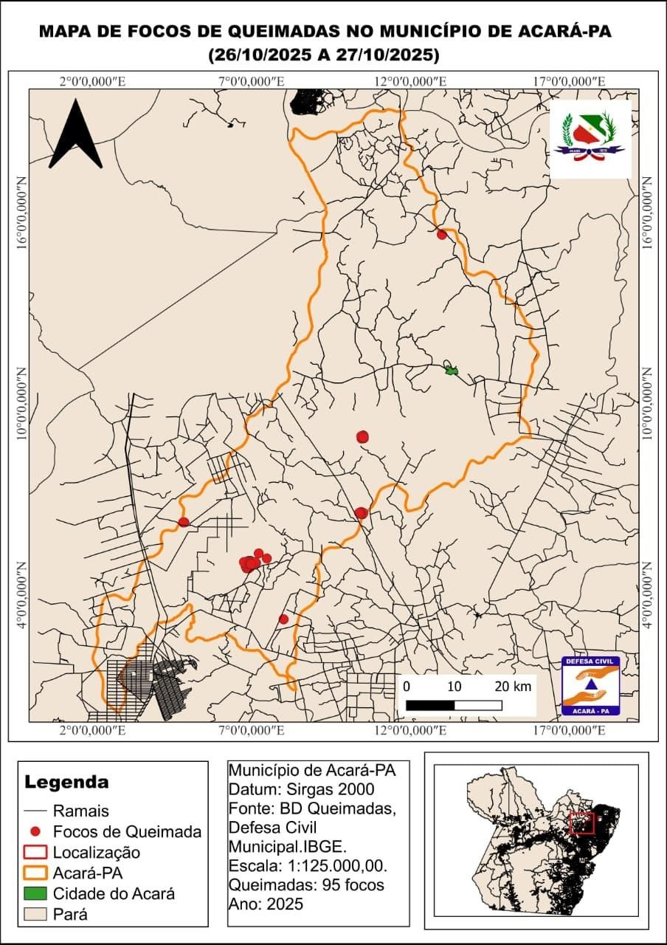

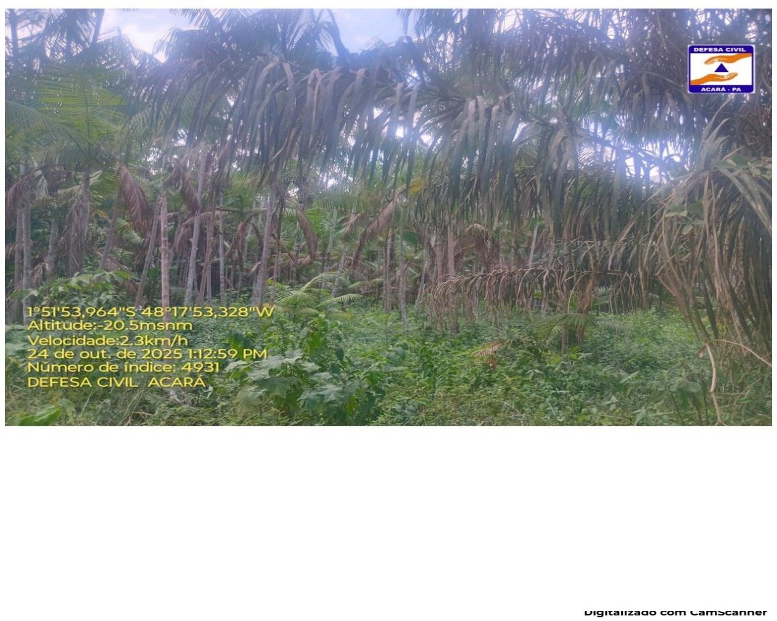

Visão de plantio da Cultura do Açaí, castigada pela estiagem e atingida por queimada descontrolada

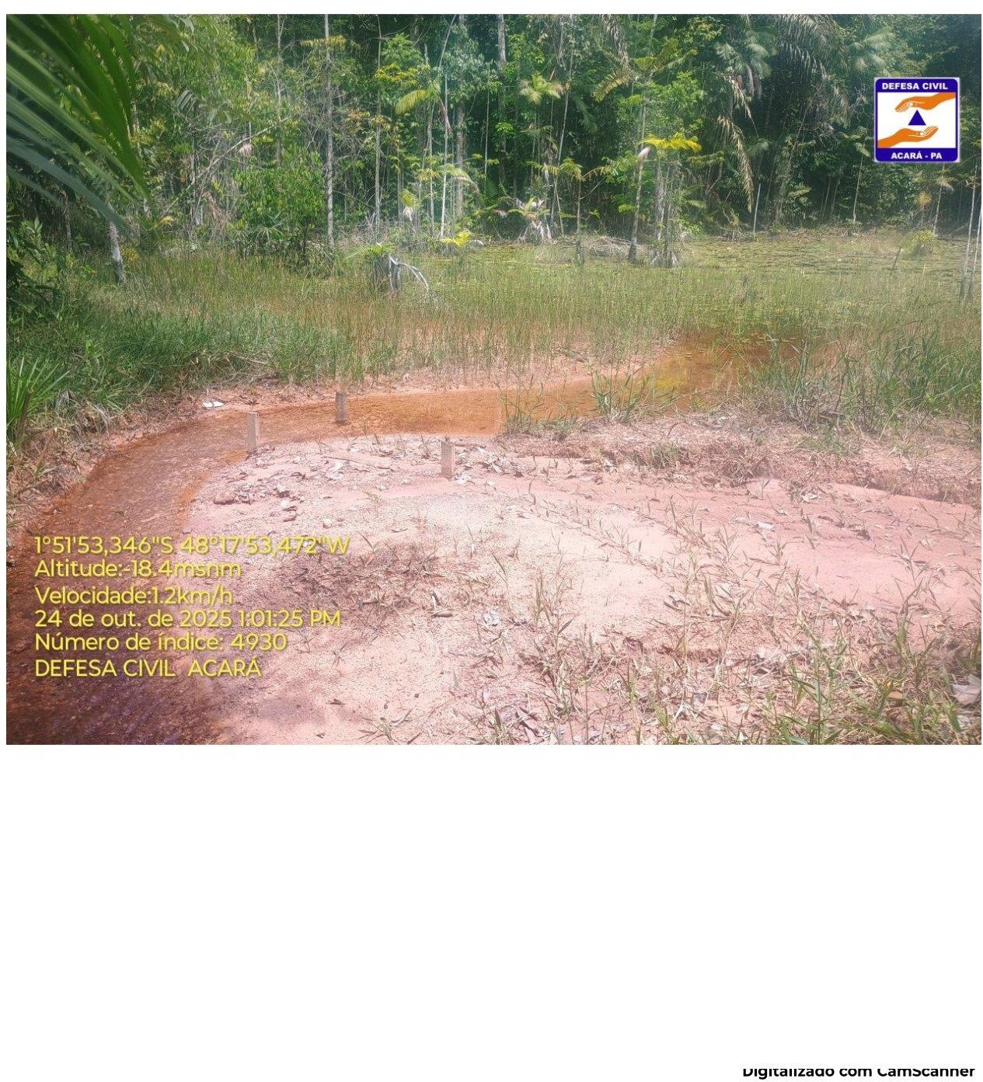

Visão de igarapé assoreado, pelo excesso de estiagem nas margens

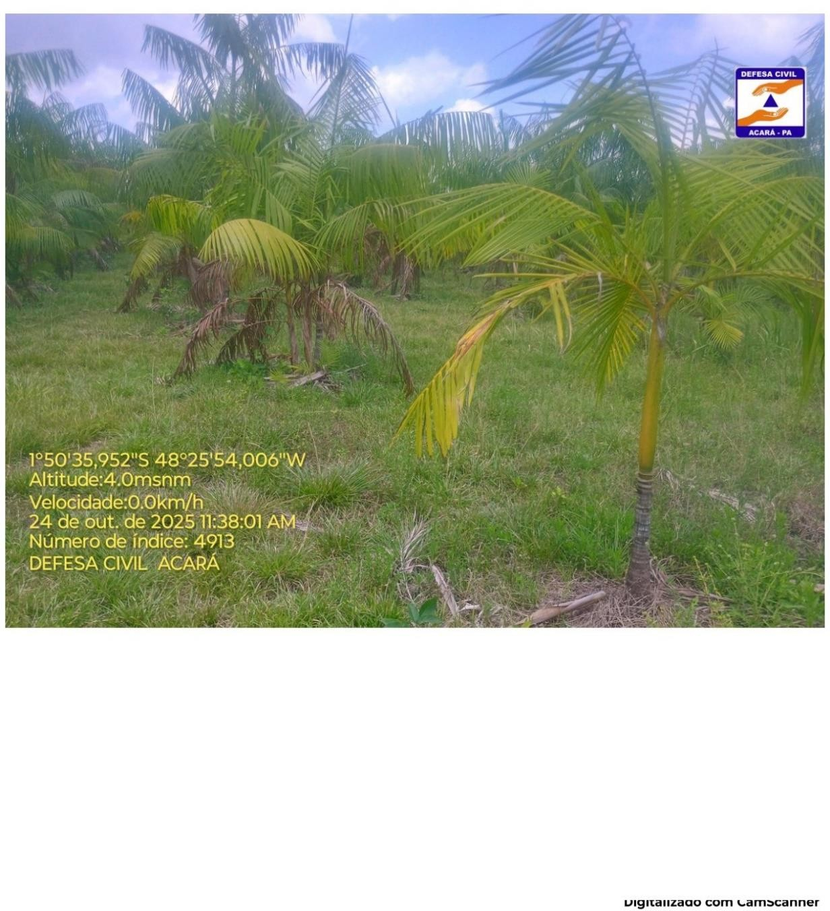

Plantio de açaizal, comprometido pela forte estiagem, seguida de falta de água para irrigação

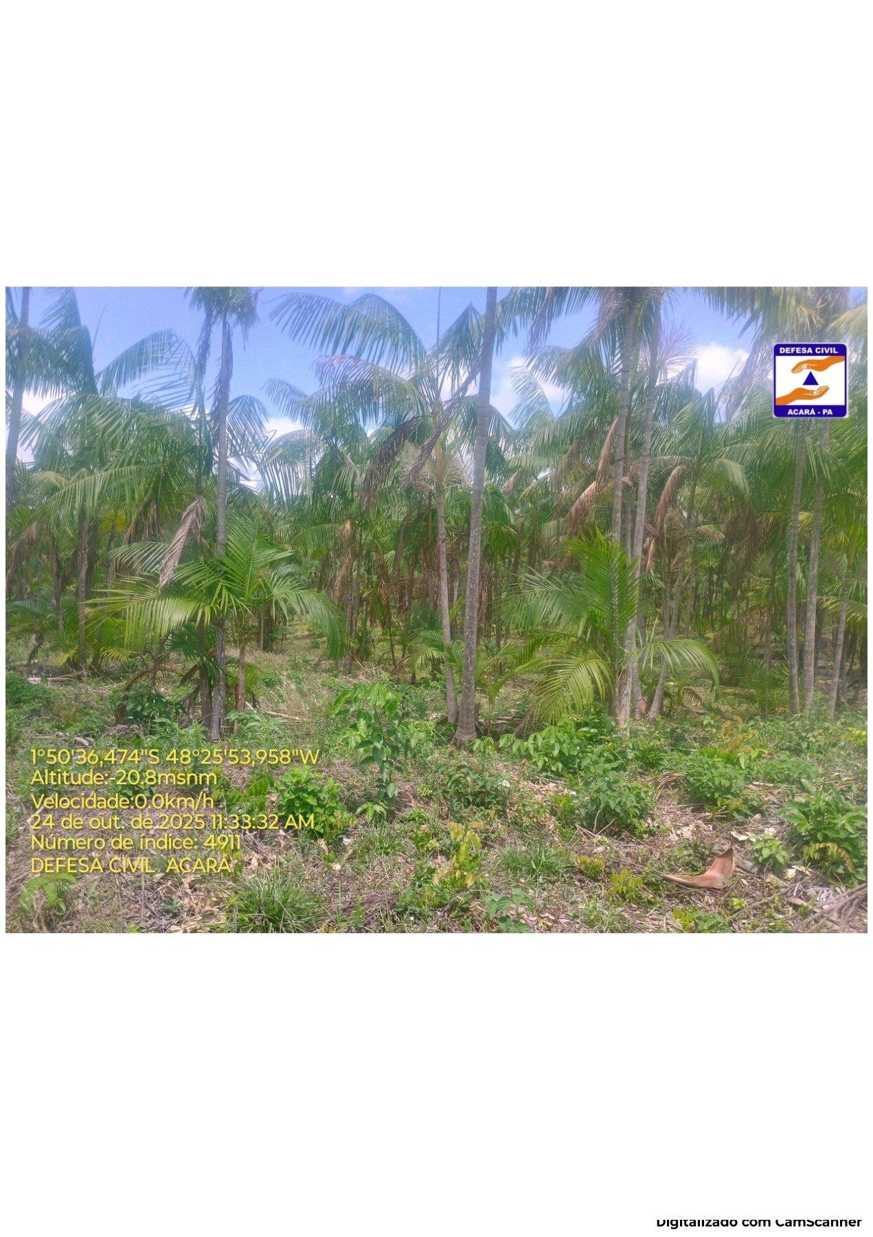
Visão de plantio da cultural do Açaí, destruído pela estiagem

Visão de açaizal em fase de produção, atingidos pela forte estiagem com baixa produção.

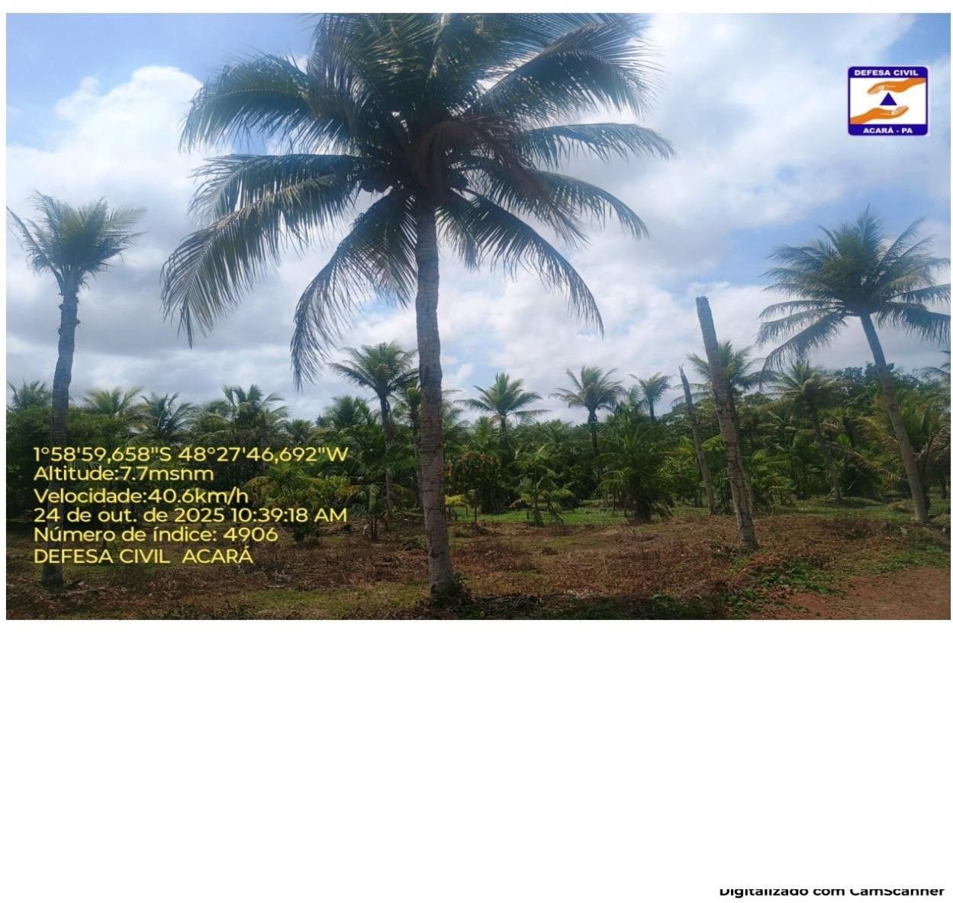

Visão de coqueiral em fase de produção, atingidos pelo fogo, advinda de forte estiagem com baixa produção.

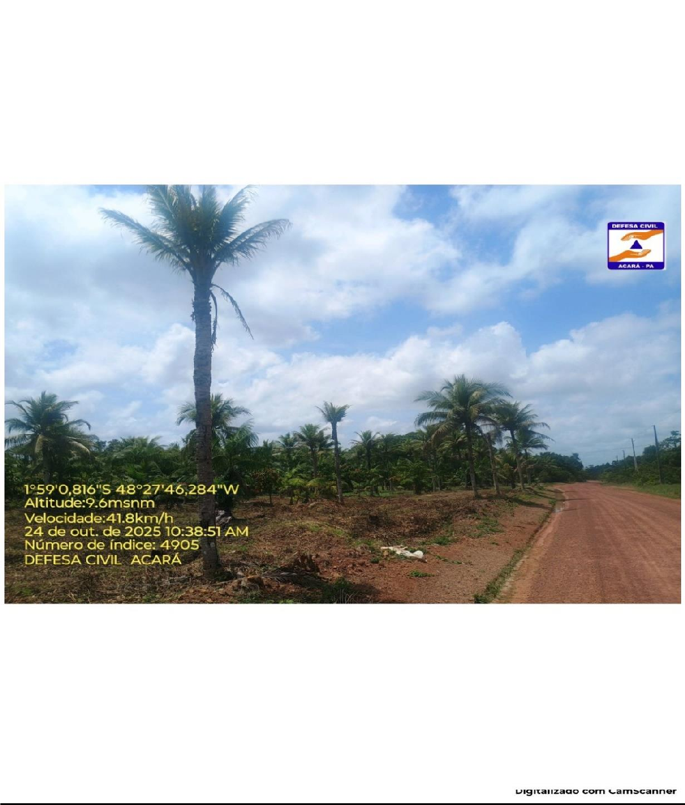
Visão de coqueiral em fase de produção, atingidos pela queima, advinda de forte estiagem com baixa produção.

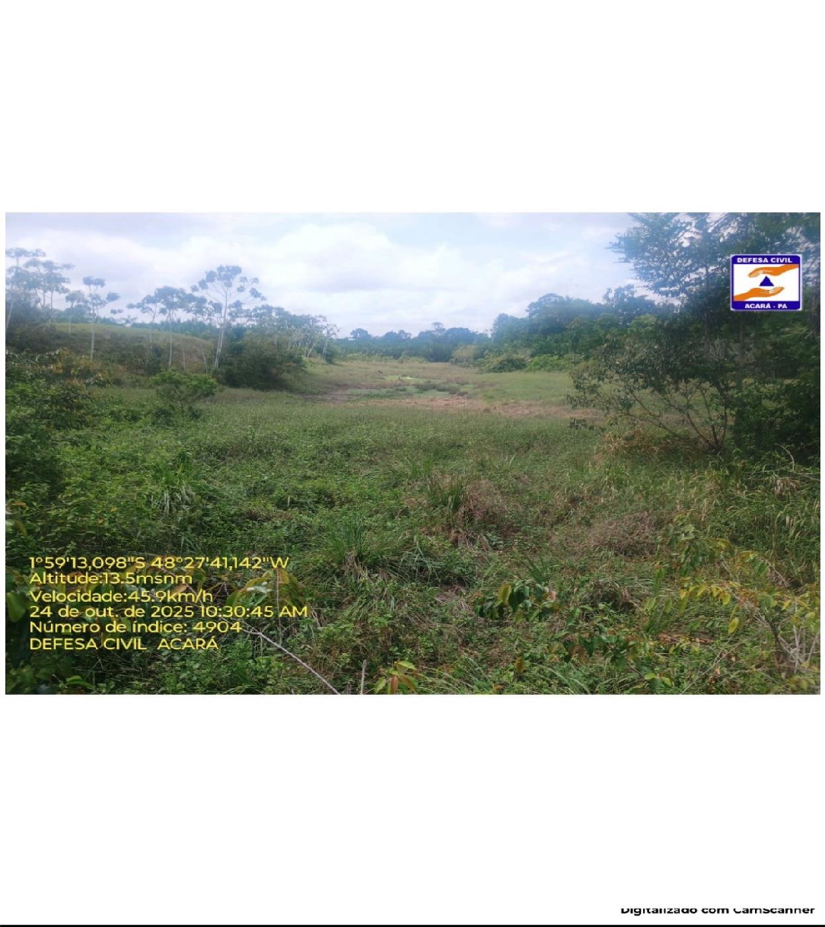
Visão de igarapé, seco, atingido pela forte estiagem.

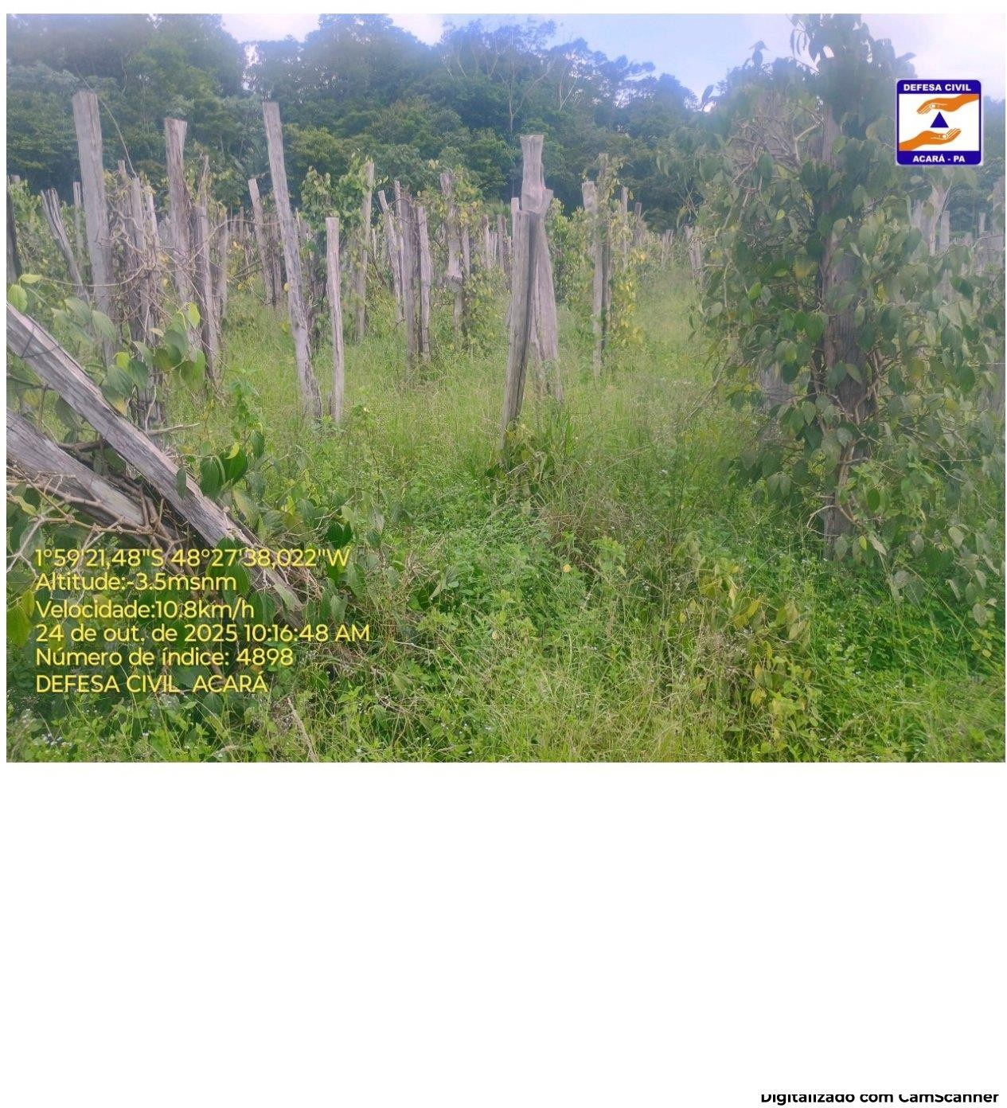

Visão de plantio de pimenta do reino, na agricultura familiar atingido pela estiagem

Visão do plantio da cultura do coco, atingida pela estiagem intensa
Visão de nascente, na zona rural, destruída pelo excesso de estiagem

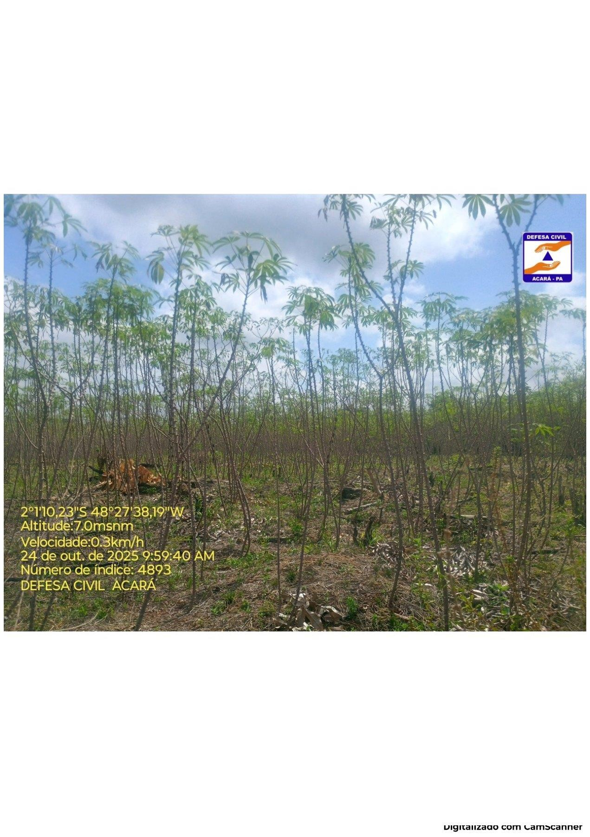
Visão do plantio de mandioca, comprometida pela estiagem intensa.

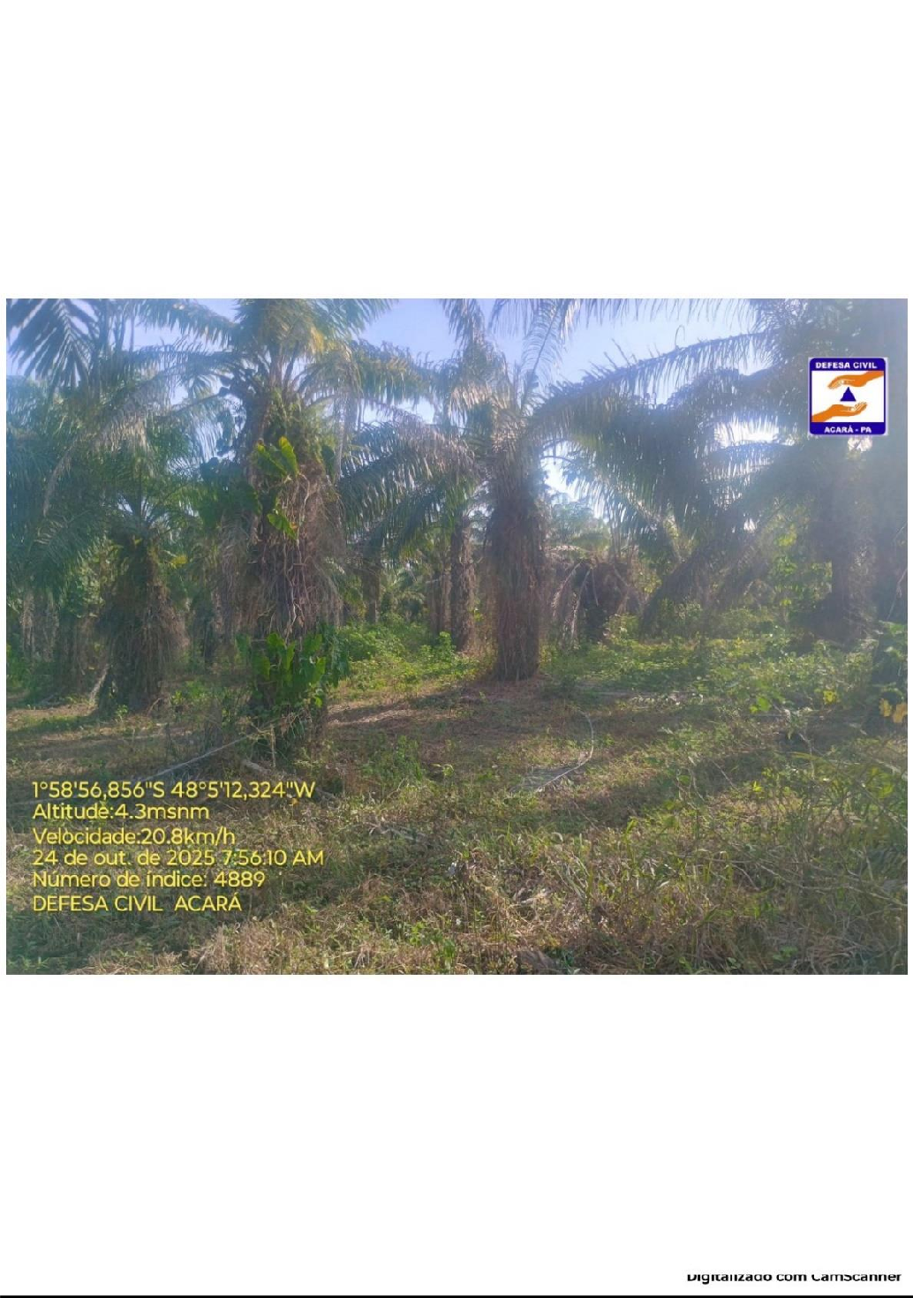

Visão do plantio da cultura do Dendê, atingida pela intensa estiagem, comprometendo a produtividade.

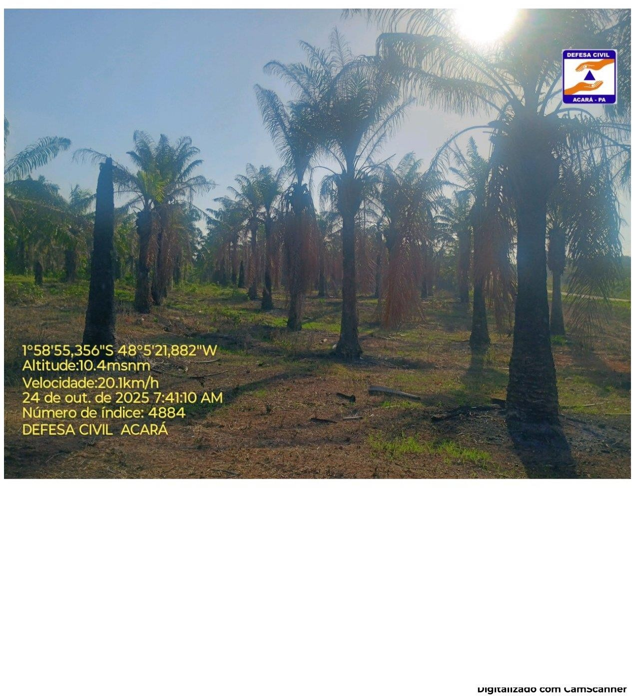

Visão do plantio da cultura do Dendê, atingida pela intensa estiagem com queima, comprometendo a produtividade.

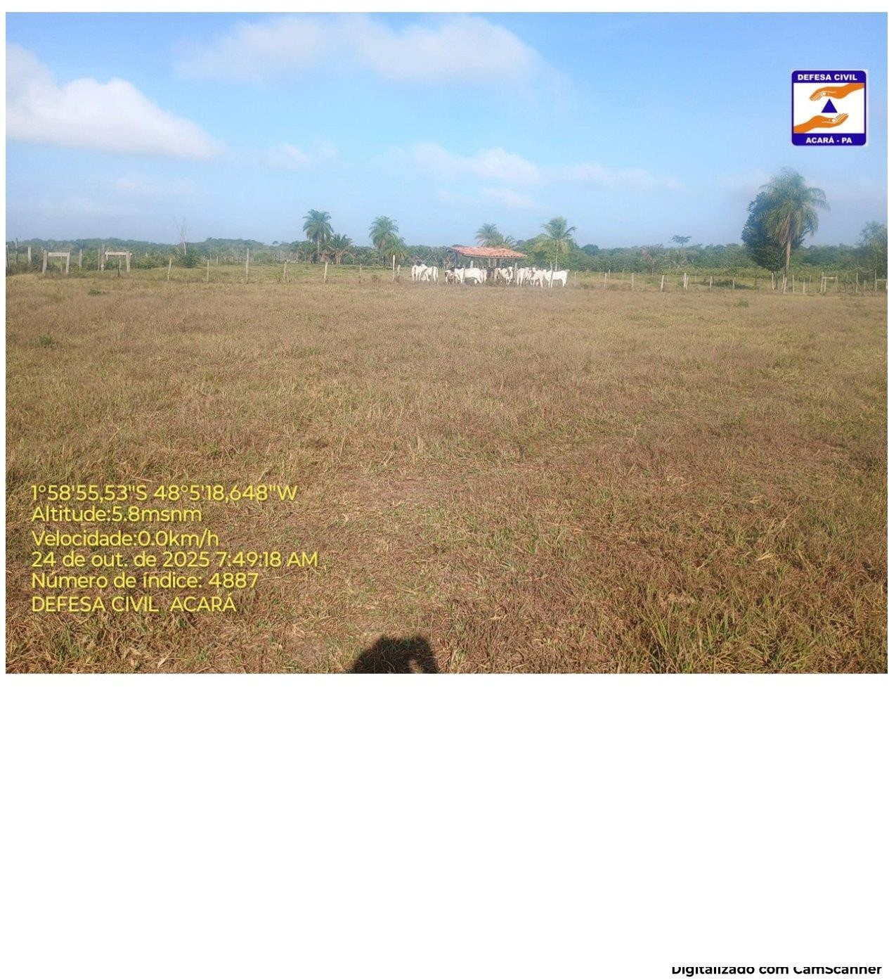

Visão da pastagem, atingida pela intensa estiagem, comprometendo a pecuária familiar.

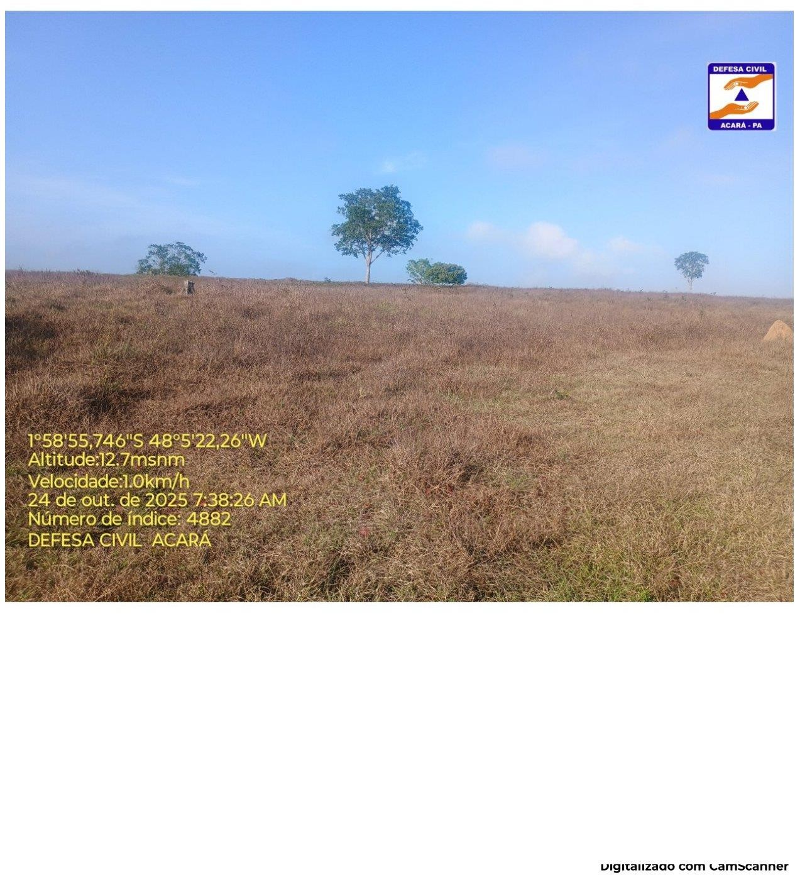

Visão da pastagem, atingida pela intensa estiagem, comprometendo a pecuária familiar.

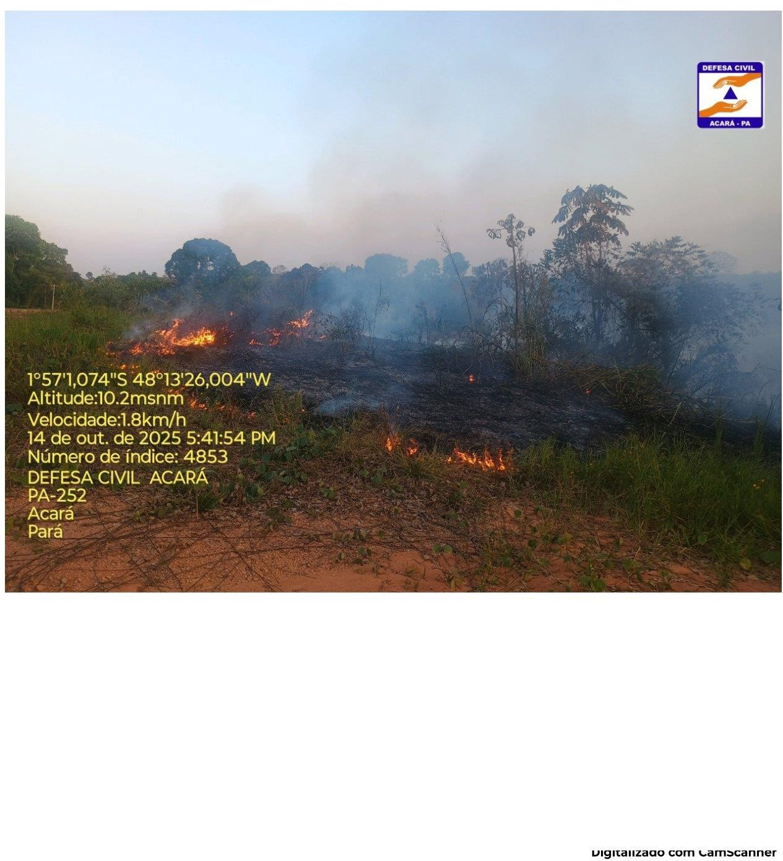

Visão da pastagem, atingida pela intensa estiagem, comprometendo a pecuária familiar.

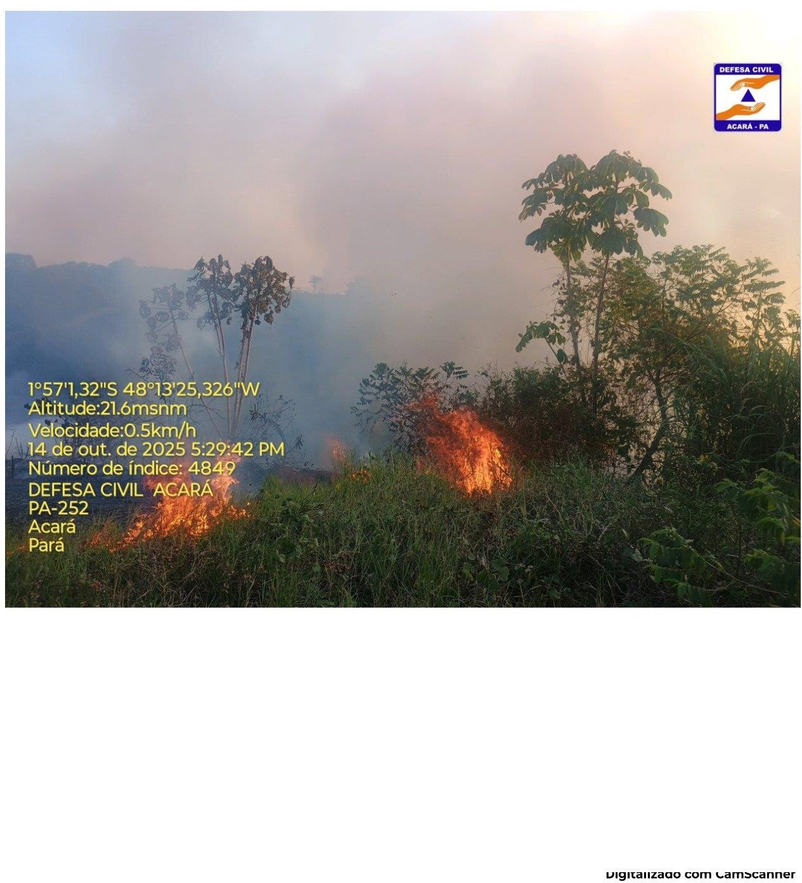

Visão da pastagem, atingida pela intensa estiagem, comprometendo a pecuária familiar.

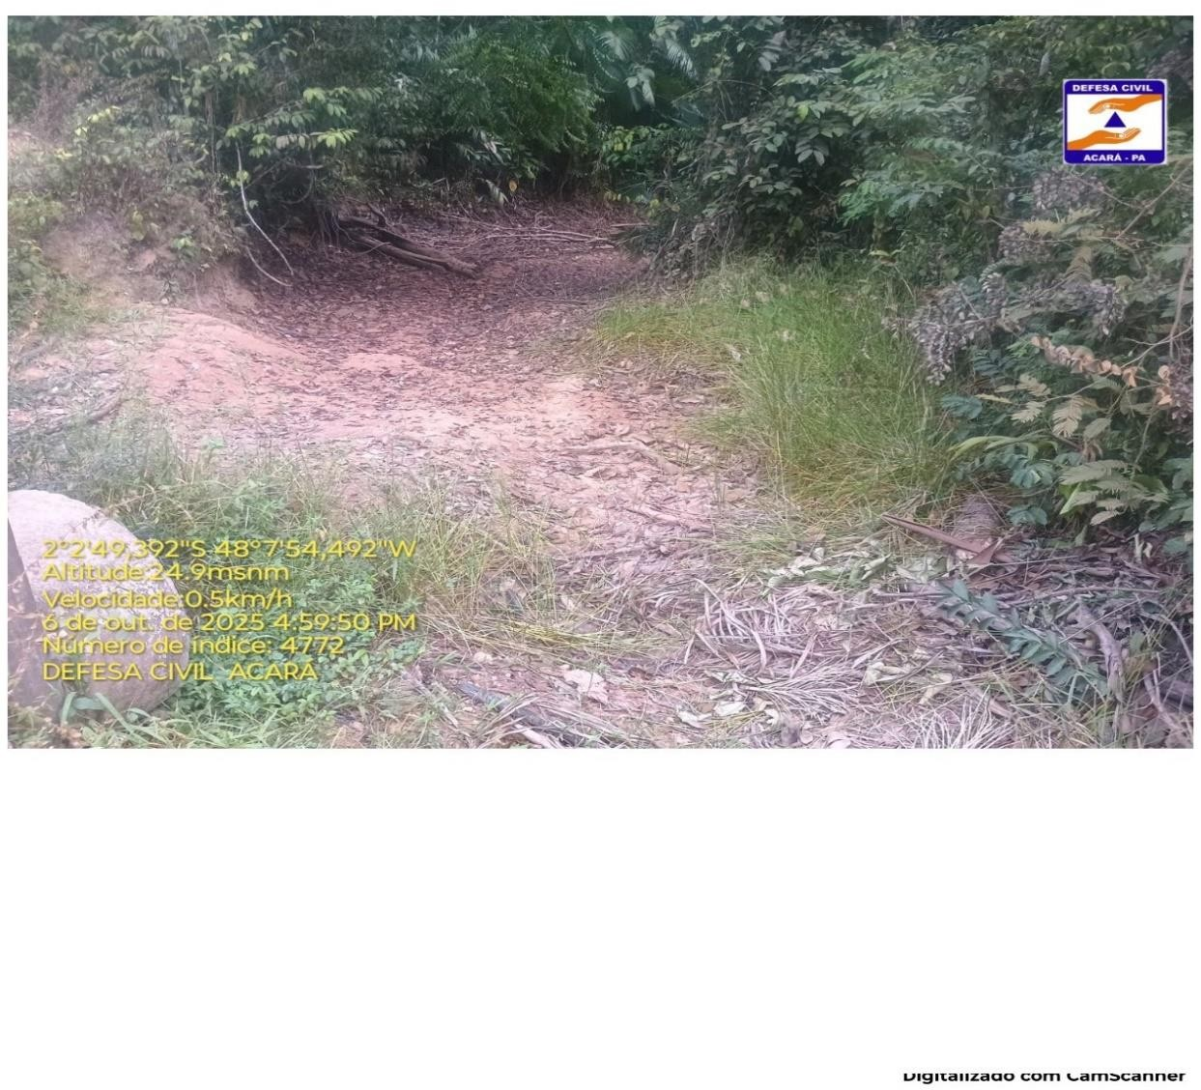
Visão da nascente, atingida pela intensa estiagem, comprometendo a irrigação das culturas.

Este é o Relatório, SMJ.
Acará- PA, 17 de novembro de 2025.

EDINALDO NEVES SILVA
Secretário Decreto nº 003/2021

